目录
一、 学校基本情况 1
1、学校概况 1
2、学生情况 1
3、教师队伍 2
4、设备设施 2
二、学生发展 2
1、学生素质 2
2、在校体验 3
3、资助情况 12
4、就业质量 12
5、职业发展 12
三、质量保障措施 12
1、专业动态调整 12
2、教育教学改革 13
3、教师培养培训 15
4、规范管理情况 15
5、德育工作 17
6、党建情况 19
四、 校企合作 23
1、校企合作开展情况及效果 23
2、学校狠抓学生实习实训，努力提高学生实践动手能力。 23
五、社会贡献 23
1、技术技能人才培养 23
2、社会服务 23
3、对口支援 24
六、举办者履责 24
1、经费 24
2、政策措施 24
七、 特色创新 24
1、深化教育教学改革，提高人才培养质量 24
2、丰富校园文化活动， 推进精神文明建设 25
3、狠抓招生就业工作，服务社会成绩斐然 26
八、主要问题和改进措施 27

一学校基本情况
- 学校概况
达州升华职业学校，创建于2008年，是一所经达州市教育局批准，四川省教育厅备案的民办区属全日制普通中等专业学校。2016年原校址因市政道路建设被达川区征用，现转暂住四川省电子商务学校。学校校园占地面积69.33亩、校舍面积共计56862平方米，设备价值500万元，目前教职工50人、其中专任教师42人、兼职教师8人。校级领导班子6人；党支部书记王绍礼、校长周文强、内务校长胡应怀、执行校长杜戈、教学校长王明鍚、副校长周瓒。学校有标准的400米塑胶跑道和足球场、篮球场、羽毛球场、乒乓球场等完备的体育设施。
学校概况 | 指标 | 单位 | 2017年度
学校概况 | 校园占地面积 | 平方米 | 46225.86
学校概况 | 生均校园占地面积 | 平方米 | 76.88
学校概况 | 校舍建筑面积 | 平方米 | 56862
学校概况 | 生均校舍建筑面积 | 平方米 | 26.8
学校概况 | 固定资产总值 | 万元 | 1500

建校以来，学校秉承“诚信、包容、自立、成功”的校训和“站起来能说、坐下来能写、走出去能干”的人才培养目标等办学理念，实行封闭无缝式管理，利用电视监控等电子手段，全方位打造平安、和谐校园；强化德育常规管理，加强教学改革，拓展办学渠道，实行中专和专科多层次办学。
- 学生情况
达州升华职业技术学校现有学生1558人，其中2016级431人、2017级433人、2018级694人、学前教育专业1397人、电子电器应用与维修49人、计算机及应用118人。三年巩固率前三年均80%以上、毕业率100%。学前教育专业生部分远去北京、深圳、成都、重庆工作、历年来供不应求。此外，学校与绵阳师范学院共办学前教育专业自学考试专科班，向湖北随州职业技术学院输送学前教育等专业的专科学生。

- 教师队伍
达州升华职业技术学校，现有教师50人、专任教师42人、兼职教师8人、本科学历18人、专科学历19人、高中学历9人、中学高级职称6人、中学中级职称22人。有全国优秀教师，四川省特级教师，市县级优秀教师多人。
表2达州升华职业技术学校教师概况
类别 | 上年度 | 本年度
教职工数 | 46人 | 50人
专任教师数 | 38人 | 42人
兼职教师数 | 8人 | 8人
师生比 | 5.5% | 5.5%
专任教师中专业课教师比例 | 86% | 86%
专职教师中兼职教师比例 | 15.3% | 15.3%
35岁及以下专任教师占比 | 60% | 60%
36-45岁专任教师占比 | 22% | 22%
46-55岁专任教师占比 | 14% | 14%
56岁及以上专业教师占比 | 4% | 4%

- 设备设施
达州升华职业技术学校2018年度，可与电子商务学校共用其实习、教学仪器设备1000多万元；生均电子图书达200册；多媒体教室比例达到100%；其中单独计算机100台，电子钢琴80台，艺术厅舞蹈教学设备完善，能够满足教育教学需要。
二、学生发展
1、学生素质
达州升华职业技术学校学生思想政治状态良好，本年度文化课合格率为 88%，专业技能合格率为 97%，体质测评合格率为 98%，毕业率为 99%，毕业生“双证”获取率20%。2018年参加市级以上普通话测试人数为 492人。

2、在校体验
（1）理论学习满意度
据问卷统计分析，达州升华职业技术学校学生理论学习满意度为 97% 。
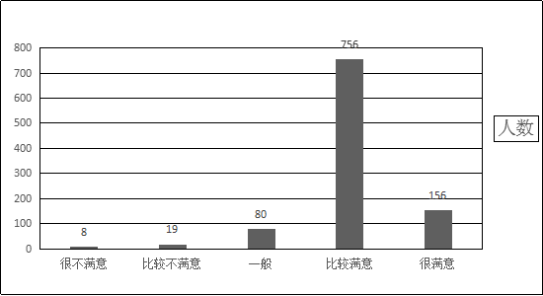
图 2 学生对学校理论学习的满意情况（单位：人）

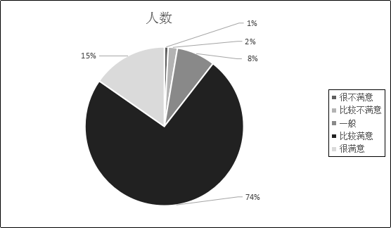
图 3 学生对学校理论学习满意度百分比情况

（2）专业学习满意度
据问卷统计分析，达州升华职业技术学校学生专业学习满意度为 97% 。

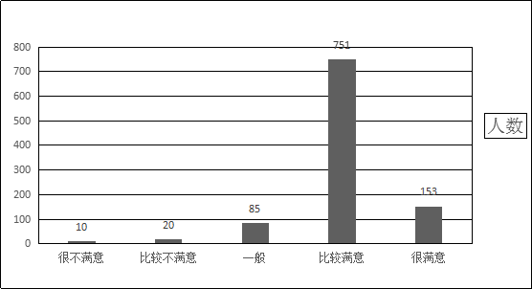
图 4 学生对专业学习的满意情况（单位：人）

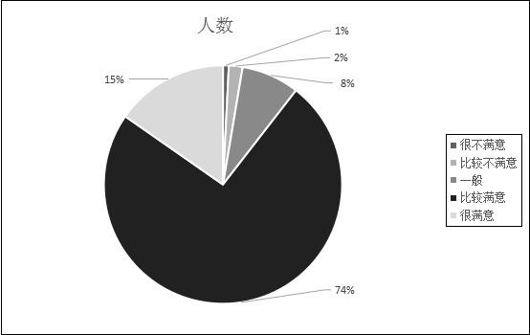
图 5 学生对专业学习满意度百分比情况

（3）实习实训满意度
据问卷统计分析，达州升华职业技术学校学生实习实训满意度为 96% 。

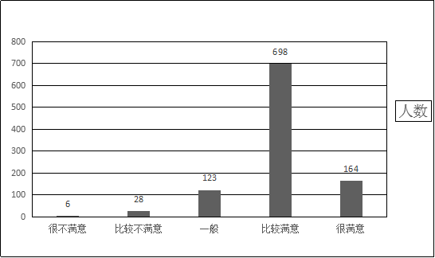
图 6 学生对实习实训的满意情况（单位：人）

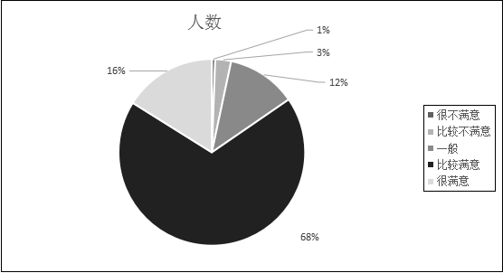
图 7 学生对实习实训满意度百分比情况

（4）校园文化与社团活动满意度
据问卷统计分析，达州升华职业技术学校学生校园文化与社团活动满意度为96% 。
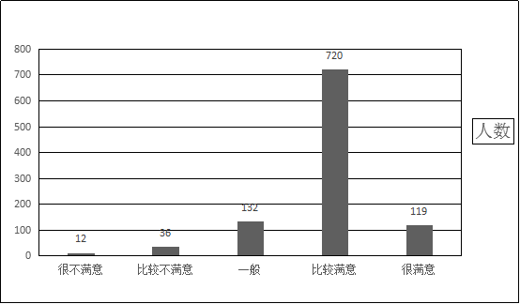
图 8 学生对校园文化与社团活动的满意情况（单位：人）

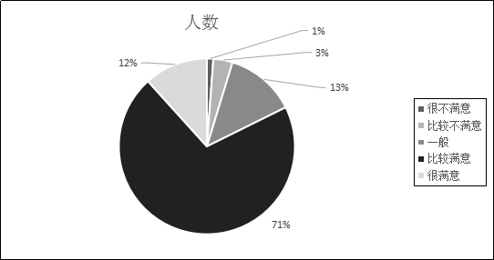
图 9 学生对校园文化与社团活动满意度百分比情况

（5）生活满意度
据问卷统计分析，达州升华职业技术学校学生校园生活满意度为 94% 。
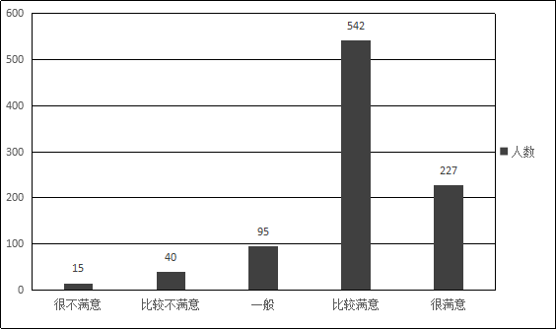
图 10 学生对在校生活的满意情况（单位：人）

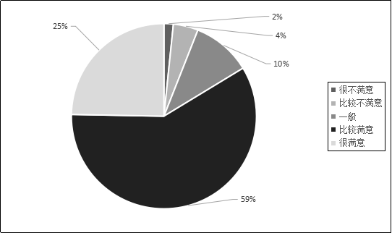
图 11 学生对在校生活满意度百分比情况

（6）校园安全满意度
据问卷统计分析，达州升华职业技术学校学生校园安全满意度为 96% 。
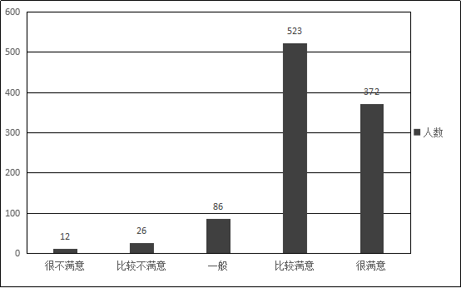
图 12 学生对校园安全建设的满意情况（单位：人）

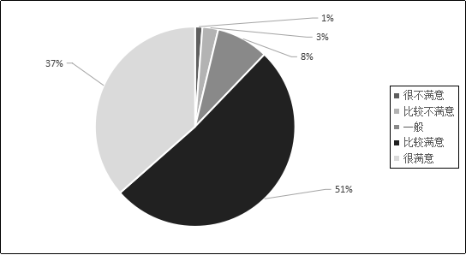
图 13 学生对校园安全建设满意度百分比情况

（7）教师团队满意度
① 学生对任课老师满意度
据问卷统计分析，达州升华职业技术学校学生对任课教师的满意度为 92% 。
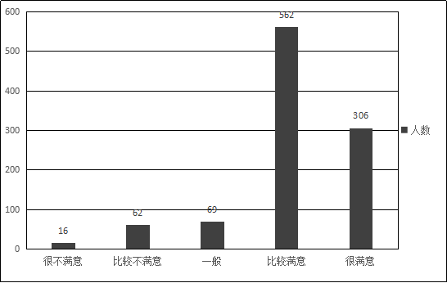
图 14 学生对任课老师的满意情况（单位：人）

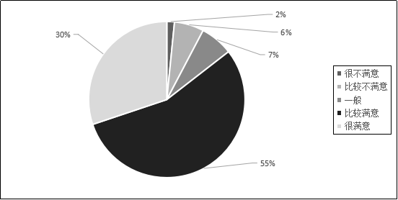
图 15 学生对任课老师满意度百分比情况

②学生对班主任满意度
据问卷统计分析，达州升华职业技术学校学生对班主任满意度为 94% 。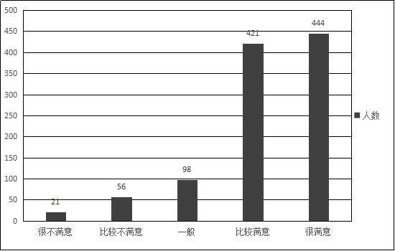
图 16 学生对班主任的满意情况（单位：人）

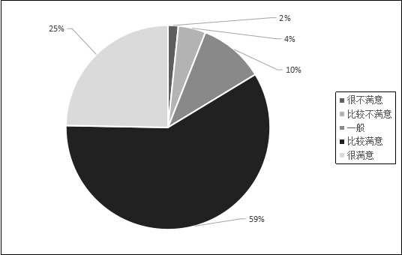
图 17 学生对班主任满意度百分比情况

（8）毕业生对学校的满意度
据调查结果，达州升华职业技术学校毕业生对学校的满意度为 93% 。
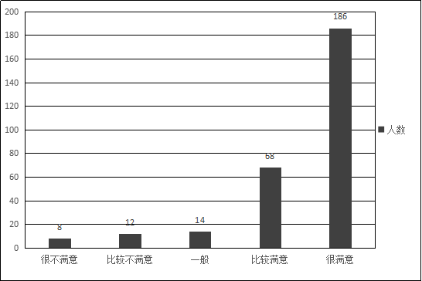
图 18 毕业生对学校的满意情况（单位：人）

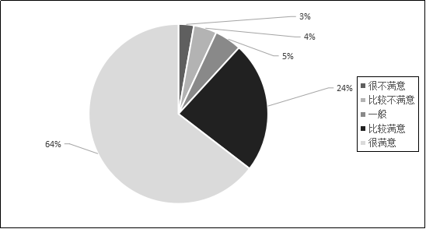
图 19 毕业生对学校满意度百分比情况

3、资助情况
达州升华职业技术学校严格推行助学金制度和奖学金制度，凡就读学校符合资助条件的中专生，在校期间可享受 4000元国家助学金；就读中职学生三年学费全免，品学兼优的学生还可获得奖学金。此外除开国家资助外，2018年学校学校资助金额高达10000元以上，资助柏青廷、任红旭、等 10 名同学，除免除他们的住宿费、代管费外，还分别给予每人每月 500元不等的特困补助金，并且协调学校食堂，为其中最困难的任红旭、柏青廷同学每人每月给予500元伙食补助费。
4、就业质量
达州升华职业技术学校高度重视毕业生就业推荐工作，积极开拓就业市场，拓宽就业渠道，一方面加强与经济发达地区大中型企业联系，另一方面重点突破，与地方新型成长型企业协调联系，充分发挥推荐就业主体作用，积极推进校企深度合作，扩大实习就业基地。全年学校推荐就业安排学生到北京、深圳、成都、重庆、达州等企业及各个幼儿园就业282人，通过自主择业创业、自谋职业、学校推荐等方式全部顺利就业，学校与高校合作，部份毕业生实现了大学梦，家长和社会反映良好。
5、职业发展
达州升华职业技术学校拥有舞蹈形体室、钢琴室、美术室帮助学生达到理论和实践相统一，在实训中培养学生动手操作能力以及自主学习能力，在实践中帮助学生树立“发现问题、解决问题”的学习理念。学生在不断的学习、实践、探索中拥有高效的岗位适应能力和岗位迁移能力，在毕业生就业数据分析得出，学生就业适应能力较强，择业范围广，创新创业能力较高，充分的体现了学校“专业技能+素质教育+特长培养”的教育模式。
三、质量保障措施
1、专业动态调整
学校在 2017 年度努力优化课程设置，着力于创新教学模式，提高学校专业与当地产业吻合度，不断调整人才培养方案。
根据市场需求，切实抓好专业建设，推进专业建设规范化，同时积极探索新的人才培养模式，继续办好学前教育类、信息技术类和自考（专科）班。
（2）紧密结合新的就业形势和毕业生就业需求，滚动改革课程设置，形成了“市场取舍、就业拉动”的专业特色。
（3）扎实践行以“公共课够用为度，专业课需用为准，选修课实用为先”的“三用”教学原则，倾力打造“专业建设市场化，课程设置职业化，教育教学兴趣化”的“三化”教学特色，不断改进教学手段，提升教学质量，推进教学创新。学校目前开设：学前教育、电子技术应用、美术设计与制作、电子商务、市场营销等十个专业；为了与区域产业更匹配，拓宽学生就业范围，学校还开办了学前教育类、自考（专科）升学班。升学率较 2016 年度上升了 7 个百分点，就业率高于市内同类专业平均值专业占 17%，专业布局与区域产业匹配度 82%。
2、教育教学改革
（1）规范教学管理制度，切实加强师德建设。进一步修订和完善了《教学安全规范要求》、《教学检查制度》、《教师考勤考核办法》、《晚自习辅导值班制度》、《师德师风学习培训制度》及《师德师风责任追究制度》等多个重要教学管理制度和文件。以“师德师风建设”为重心，弘扬“责任、正直、服务、卓越”的粮经校人核心价值观，以“职业道德、职业责任、职业纪律、职业技能”的“四职”教育为中心，深入开展形式多样、主题鲜明的政治理论学习、听党课、交心谈心、寒暑期教师集中学习、“党员活动日”活动、思想作风纪律整顿、廉政文化进校园等一系列活动。通过丰富多彩的活动引导教职工树立敬业爱校的理念，打造师德风范，端正教育观念，促进学校内涵提升。
（2） 切实强化师资队伍建设，着力提高教育教学水平 。本年度将师资队伍建设作为重点工作，将提高教师业务素质作为建设的切入点，组织全校教师努力学习业务知识，不断提高自身专业素质，教学能力和实践技能普遍得到加强。根据学校的实际情况，动员教师积极主动转向，从事新专业新课程的教学工作；搞好了师资培训工作。2017年校内组织学前教育专业教师技能大赛，展示了教师的专业技能，给学生学习专业有力的促进。搞好了青年教师的培养工作，针对青年教学经验不足的情况，学校提出了“老带新”的指导思想，每个讲师以上职称的老师都带一位青年教师，从教案的撰写到课堂讲授的技巧，指导其教学，以共同提高教学质量；加大了对教师教学指导的力度，教研室发挥团队作用，注重教师公开课、示范课的讨论设计。师资队伍建设工作的稳步推进，在全校教师中形成了良好的学习风气，大家都你追我赶，自觉向名师、骨干教师学习，努力向名师、骨干教师靠拢，全校师资水平得到很大的提高。
（3） 科学分配教学任务，加强教学检查督导 。为确保教学计划的有效实施，课程设置合理，课时开齐开足，课时安排科学合理，教学环节根据学校实际，在学校师资紧缺的情况下，充分调动教师的积极性，科学分配教学任务，确保了教学任务的圆满完成。本年度上期 16 个班级全日制学生，担任教学任务的专兼职教师 34名，完成 79门课，共 8780学时的教学任务，教师平均周课时12.5 节，超额完成教学计划的 25%；本年度上期 16 个班级全日制学生，担任教学任务的专兼职教师 34名，完成 78门课，共 7160学时的教学任务，教师平均周课时11.2 节，超额完成教学计划的 12%。
同时，学校加强了教学行为规范和教学质量的检查，根据学校工作的整体要求，认真查找教学中存在的问题，及时进行有效整改，抓好教学环节的各项管理，对教师上课、学生出勤等情况进行严格检查监控。一方面，进一步规范期中、期末教学常规检查，特别对教师备课、作业布置与批改、教师教学进度、授课计划等逐一检查和分析，建立课堂教学登记制度，以规范教学行为，防止自行调课和缺课现象的发生，要求教师精细作业布置与批改，作业量适当、批改及时、讲评到位；另一方面，经常性地深入班级听课，加大随堂听课的力度，，本年度共组织教师参加听评课 218节。此外，发挥好学生的监督作用，通过组织开展学生座谈会、师生座谈会等多种方式来了解教师的教学及学生的学习情况，开展“学生对教师课堂教学情况的评价”活动，所有这些结果记入年度考核，并与评优评先挂钩，收到了良好效果。
（4） 深化教育教学改革，全面提升育人质量。改革理论课的教学内容和教学模式，强化实践环节。专业课适时将学科前沿融入教学内容，按照现代教育教学理念和教学目标要求，科学设计教学内容。创新教学方法，推进研究型教学方法改革，倡导探究式、启发式、讨论式、互动式等教学方法。鼓励和支持基于问题的教学、基于案例的教学、基于项目的教学和基于行为导向的教学改革实践。
（5）搞好专业建设，抓好大专教育。学校坚持“以促进就业为导向，精准对接产业需求，优化专业课程设置”。本年度学校组织各专业教研室对各专业实施性教学计划进行了动态更新，在培养方向、培养目标上进行适当调整，使专业课程更加适应社会需求，使学校专业的发展更符合市场需要和企业需求，具有更强的生命力。按照达州市教育局的要求，搞好了学校 5个常设专业电子备案工作。
同时，继续抓好和绵阳师范学院的联合办学工作，提升学校办学层次，展示学校办学实力。抓好 17级 168 人、18级178人，共计：346人的在读专、本科学生的教学组织及管理工作。
（6） 组织技能大赛，以赛促教，提升教学质量。狠抓专业技能训练，组织多种形式的技能大赛，培养学生一技之长。成立技能训练领导小组，组织专业课骨干教师，结合实际情况，宏观上加强对技能训练工作的指导，制定出技能训练项目和标准。各专业教研室按照学校提出的训练项目和标准，组织学生进行技能训练，规定训练地点，确定训练时间，明确教师责任，规定阶段训练目标。学校统一组织考核，对技能不合格的学生进行强化训练，直到合格为止。并以“技能大赛”为切入点，达到“寓教于赛、以赛促教”的目的，努力提高学生实践操作技能。
3、教师培养培训
达州升华职业技术学校尊崇师德，鼓励教师不断提升自己教学水平，为实现师资队伍不断壮大，学校采取了一系列措施。一是根据学校的实际情况，动员教师积极主动转向，从事新专业新课程的教学工作；二是搞好了师资培训工作，利用暑期选拨教师参加省市组织的教师培训，学校教务处每年度对任课教师进行两次专业培训。搞好了青年教师的培养工作，学校提出了“老带新”的指导思想，每个讲师以上职称的老师都带一位青年教师，从教案的撰写到课堂讲授的技巧，指导其教学，以共同提高教学质量。2019年度，学校新进教师数量为 6 人，兼职教师课时达到了 960 学时，参加省级以上培训专任教师人数为 5 人。
4、规范管理情况
（1）树立安全发展理念，建设平安阳光校园。
2019年度，达州升华职业技术学校强化红线意识，牢固树立安全发展理念，弘扬生命至上、安全第一的思想，正确处理安全工作和教学工作的关系，时刻把广大师生生命安全放在第一位。一年来，学校无刑事案件，无安全责任事故，无师生、校园纠纷。
（2）强化安全工作组织领导。
学校成立“安全工作领导小组”。校长周文强任组长，执行校长杜戈、常务校长胡应怀任副组长，学校中层干部和各班主任及宿舍管理员、保卫人员为成员，负责贯彻落实上级安全工作要求，分析学校日常安全工作形势，明确各级各类人员安全责任，修订完善学校安全工作制度及应急预案，部署安全知识宣传教育，加强隐患排查，定期开展法治教育、安全教育、心理健康教育，组织应急疏散演练等工作，使安全工作常态化、制度化、科学化。
各班级班委会中设立安全委员，协助班主任和学校做好各班和学校安全工作。
成立以团总支、学生会成员为重点的防传染病、防毒品、防艾滋病志愿者队伍，抓好安全督查检查，做好安全预防工作。
（3）加强安全教育，提高安全防范意识和能力。
（一）开展“没有安全，何谈教育？”活动。通过教育，全校师生深刻认识到安全是教育事业发展、学生成长成才的最底线要求，关系到每一个学生家庭幸福和社会和谐稳定，始终把安全工作摆在学校建设更加突出位置，并落实到学校教育教学的各环节和全过程。坚持党政同责、一岗双责、齐抓共管、失职追责，坚持高标准、严要求，采取有力措施，加强督促检查，严格考核奖惩，切实将安全责任记在心上、扛在肩上、抓在手上，落实在每一个环节、每一个细节，时刻绷紧安全工作这根弦。
（二）抓好常规安全教育。学校每学期制订《行事历》，每周有安全工作安排，将安全工作纳入重要议事日程；班级认真制定安全教育计划，做到“月月有安排、周周有重点、天天有内容”，严格落实安全教育责任，切实抓好常规性的学生安全教育。 一是开展“四项安全专题教育活动”。①在开学时，突出防交通事故、防拥挤踩踏、防溺水、防学生欺凌、防食物中毒、防传染病、防火灾、防自然灾害等安全教育，全面开展“开学安全教育第一课”活动;②在新生入学后，全面开展新生入学安全教育;③秋冬季节，重点开展消防安全教育活动。④“4·15”、“6·26”等开展国家安全教育和预防毒品教育。二是在开学初、放假前后、集体活动前等，有针对性地对师生集中开展安全教育。三是开展“放学前一分钟安全教育”活动。每天最后一节课下课前，班主任或任课教师要结合实际提醒学生注意交通安全、消防安全、防劫防骗、防各种伤害事故等安全事项。四是学校每月开展一次针对地震、火灾等事故的应急疏散演练。五是确保“一月一主题”安全教育活动落到实处，结合学校周边、走读生上下学路上的地理环境和季节、天气等时令特征，开展针对性教育活动。六是充分发挥法制副校长(辅导员)的作用，积极开展法制教育、安全知识讲座等活动，每学期至少上2节法制课。七是充分利用升旗、阳光大课间操、集会等时间，通过板报、橱窗、校园广播、电子显示屏、微信（QQ)网络等平台广泛开展安全宣传教育，邀请消防、公安、交通、卫生等专家来校进行专题安全教育。
（4）、加强制度建设，夯实安全工作基础
（一）建立健全安全管理制度。学校制定《学校行政领导工作制度》、《学校组织机构管理制度》、《学校教学工作管理制度》、《教师管理制度》、《学生管理制度》等切合学校实际的安全管理制度，做到“以制度促管理，以制度促规范”。
（二）完善安全报告制度。一是学校安全工作实行定期报告制度，及时上报《安全隐患排查表》。二是严格履行安全事故报告制度，各部门、班级发生安全事故要及时向学校报告，学校及时向区教育局和有关部门报告情况，做到30分钟内电话口头报告，2小时内简要书面报告。对于重要敏感性信息和预警性、倾向性、苗头性信息，做到尽快报告。
（三）加强学校安全的日常检查工作。学校每月对校园安全工作情况进行全面检查，做到有检查记录，有结果反馈。班级每天进行安全隐患排查，发现问题及时整改上报，学校对各班级上报的安全隐患进行认真梳理，查找隐患原因，制定整改措施，明确责任人员和整改时限。
5、德育工作
2019年度，达州升华职业技术学校为深入贯彻落实立德树人根本任务，切实将党和国家关于德育工作的要求落细落小落实，我校加强组织领导、加强队伍建设、加强教育引导，大力促进德育工作专业化、规范化、实效化，形成了全员育人、全程育人、全方位育人的德育工作格局。
1、加强德育组织领导。学校把德育工作作为党的建设的重要内容，摆上重要议事日程，加强指导和管理。学校成立了以党支部书记王绍礼为组长，校长周文强、常务兼德育校长胡应怀、执行校长杜戈为副组长，以学校中层领导和各班主任为成员的德育工作领导小组，坚持党支部统领、校长负责、团总支部和学生会参与、家庭社会联动的德育工作机制。学校党支部充分发挥政治核心作用，切实加强了对学校德育工作的领导，把握正确方向，推动解决重要问题。校长亲自抓德育工作，规划、部署、推动学校德育工作落到实处。学校完善了党建带团建机制，加强共青团在学校德育工作中的思想性、先进性、自主性、实践性优势。
2、加强德育队伍建设
选准配强班主任。班级是组成学校的细胞,教师是塑造人类灵魂的工程师，而班主任是战斗在这一阵地最前沿的战士，是一班之魂。管好一个班级，做好德育工作，犹如搞好一个系统的工程。有什么样的班主任,就会有什么样的班级。要求班主任从任职的那天起就要有十分强烈的责任意识，特别是职校班主任。因此，我校采取竞聘上岗、择优配备、不适者淘汰的机制选准配强班主任。
（二）加大班主任培养考查。学校每学期至少组织一次班主任培训。制定《班主任工作守则》、《班主任一日工作流程》和《班主任考核细则》，通过举行班主任基本功培训，召开班主任工作经验交流会，开展“结对子、传帮带”，班级安全、卫生、纪律、班风、好人好事“常规五项”量化评比等活动，强化了班主任意识，提高了班主任工作责任心和业务素养。
（三）强化人人参与德育工作。对任课教师要求课前德育三分钟，将德育内容细化落实到各学科课程的教学目标之中，融入渗透到教育教学全过程。教育并要求全体教职员工、学生干部、学生会成员、全体团员牢固树立“人人都是德育工作者”的观念，切实保证德育工作全员参与、全程参与，形成良好的育人机制。
3、加强德育教育
思想是行动的先导。在学生心灵深处播下良好的做人道理和社会公德的种子，以此规范行为，砥砺心智，使学生最终成为有益于他人、有益于社会的人。
（一）制订德育教育计划。针对学生开学、新生入学、毕业、社会实践等时机，结合各种节日、纪念日和学生思想、心理状况等制订德育教育计划，提高德育教育的针对性和实效性。
（二）发挥课堂教育的主渠道作用。学校把理想信念教育、社会主义核心价值观教育、中华优秀传统文化教育、生态文明教育、心理健康教育纳入学校课程教育体系，实现德育教育“进学校、进课堂、进头脑”。
（三）坚持文化育人。一是环境育人。在校园内展示校训、办学理念、办学宗旨、核心价值、教风、学风等；在各班教室悬挂班规、学生誓词、学生一日行为规范、学生操行量化登记簿、好人好事登记簿等。使校园内一草一木、一砖一石都体现教育的引导和熏陶作用。二是建设班级文化。鼓励学生自主设计班名、班训、班歌、班级口号等，增强班级凝聚力。班级开展“每日一生一句格言警句”，“我的座右铭”等活动，充分利用板报、橱窗、走廊、墙壁、地面等进行文化建设。开展节日纪念日活动。利用春节、元宵、清明、端午、中秋、重阳等中华传统节日以及二十四节气，开展介绍节日历史渊源、精神内涵、文化习俗等校园文化活动，增强传统节日的体验感和文化感。利用植树节、劳动节、青年节、儿童节、教师节、国庆节等重大节庆日集中开展爱党爱国、民族团结、热爱劳动、尊师重教、爱护环境等主题教育活动。利用学雷锋纪念日、中国共产党建党纪念日、中国人民解放军建军纪念日、七七抗战纪念日、九三抗战胜利纪念日、九一八纪念日、一二九纪念日、烈士纪念日、国家公祭日等重要纪念日，以及地球日、环境日、健康日、国家安全教育日、禁毒日、航天日、航海日等主题日，设计开展相关主题教育活动。三是开展仪式教育活动。每周一及重大节会活动举行升旗仪式，奏唱国歌，开展向国旗敬礼、国旗下宣誓、国旗下讲话等活动。举办入团、入学仪式、毕业仪式、成人仪式等有特殊意义的仪式活动。开展每两周一台文娱汇演和校园节（会）活动，培养学生兴趣爱好，充实学生校园生活，磨练学生意志品质，促进学生身心健康发展。
6、党建情况
（1）学校党建基本情况:达州升华职业技术学校领导 班子本年度测评优秀率为90%、教职工党员8人、新发展党员1名、学校优秀基层党务工作者1名。
（2）以党的政治建设为统领，常抓思想理论学习，切实增强“四个意识”。
①深入学习贯彻党的十九大精神，用习近平新时代中国特色社会主义思想 武装头脑。党的 十九大召开以来，学校党支部坚持学习宣传 贯彻党的十九大精神作为当前和今后一个时期的首要政治任务来抓，深刻领会和全面把握十九大报告的科学内涵和精神实质，切实把学校党员干部的思想和行动统一到党的十九大精神上来，精心组织安排了各项学习宣传贯彻活动营造了学习宣传贯彻党的十九大精神的浓厚氛围。第一、精心组织部署、认真传达学习、一是认真组织集中收看党的十九大开幕式。根据统一安排10月18日上午，我校全体党员同志佩戴党徽，在办公二楼会议室集中收看党的十九大开幕盛况直播，完整聆听了习近平总书记所作的党的十九大报告；二是及时传达学习党的十九大精神。11月6日、14日下午我校党支部两次组织全体中层以上干部及支委成员召开中心组学习（扩大）会议 、专题传达学习党的十九大精神，研究部署贯彻落实措施，11月8日按照市教育局的统一安排，上午9时我校组织干部在办公二楼会议室集中收看了学习贯彻党的十九大精神中央宣讲团报告会电视直播；三是组织党员开展学习，要求党员通过专题学习会“三会一课”党员活动日等形式 ，认真抓好学习领会、确保把党的十九大精神传达到每位党员。第二、做好学习宣传狠抓贯彻落实：一是做好党的十九大精神宣传工作；在学校电子屏发出党的十九大宣传标语，同时在校园显著位置安装固定宣传栏、制作了党的十九大宣传画；二是做好党的十九大精神资料征订工作，结合学校工作需要为全体领导干部征订了《党的十九大报告学习辅导方向》、为党员干部学习贯彻，学懂弄通党的十九大精神提供保障 ；三是抓好干部的日常学习，结合“两学一做”学习教育的深入推进，将党的十九大精神纳入学校“两学一做”学习教育清单的必学内容，要求党员认真开展好学习工作，确保学习实效；四是组织全校学生开展了以“不忘初心、牢记使命、无愧新时代、争做好青年“为主题的演讲比赛。学习宣传党的十九大精神是一项长期的、重要的政治任务，接下来，校党支部将继续组织开展好党的十九大精神的学习宣传贯彻各项工作；进一步引导全校党员干部认真学，反复学，将党的十九大精神落实到学校各项工作任务中，谱写新时代学校发展新篇章。
②坚持中心学习，强化领导班子思想政治建设。2017年以来，我校已组织党支部中心学习会12次，深入学习了中国特色社会主义理论体系和习近平总书记系列重要讲话，引导党员干部树立“四个意识”，特别是校心意识和看齐意识，自觉在思想上、政治上、行动上同以习近平同志为校心的党中央保持高度一致；组织党员干部深入学习贯彻十二届三中、四中、五中、六中全会精神，把党员干部思想行动统一到中央、省委和市委决策部署上来。
③坚持完善“三会一课”制度，扎实推进“两学一做”学习教育常态化制度化。今年3月，中共中央办公厅印发了《关于推进“两学一做”学习教育常态化的意见》，省、市也出台了配套的指导意见，按照上级文件精神，我们认真研究制定了“两学一做”学习教育常态化实施方案，坚持完善“三会一课”制度，突出政治学习和教育，突出学习习近平总书记系列主要讲话，引导党员坚定不移地用习近平总书记系列讲话和新时代中国特色社会主义思想武装头脑，指导实战，推动工作，牢固树立政治意识、大局意识、校心意识、看齐意识，坚定中国特色社会主义共同理想：不断提高“三会一课”质量，使之成为党员政治学习的阵地、思想交流的平台、党性锻炼的熔炉。
④坚持开展“四项”教育，确保干部职工队伍思想稳定。一年来，学校在全校干部职工中深入开展了思想理论教育、法纪教育、警示教育和先进典型教育，着力增强学校党员干部的宗旨意识、使命意识、责任意识、担当意识，学校在完成常规教育教学任务的同时，不断强化对职工的思想政治教育，党员、职工政治学习内容充实，管理规范，对上级有关精神传达准确、及时、到位，对于一些涉及职工利益的思想工作，有理有据的给职工以明确的解释，消除了部份职工的思想顾虑，学校还充分发挥职能科室和群团组织的优势，积极做好职工的思想政治工作，尊重职工，理解职工，关心职工，踏踏实实地为职工做好事、办实事，凝聚了人心，整合了力量，使全体教职工都能真心实意地努力工作，各项工作有序推进。
（3）加强作风制度建设，全面抓好党建工作
①严格落实党建工作责任制。党的十八大以来，习近平总书记多次强调要“落实党建工作责任制”并发出“治党三向”，突出强调党委（党组）书记要敢抓敢管，这为新时期落实党建工作责任制指明了方向。一年来校党支部按照上级要求，以改革创新精神推动党建工作责任制的落实，主要做了以下工作。一是动员部署召开党建工作专题会，总结回顾2016年并安排2017年党建暨党风廉政建设工作；二是层层落实责任，结合学校实际，签定2017年度党建工作目标责任书，将党建工作任务分解细化容易操作。
②推行党支部标准工作法，锻造过硬基层党组织。学校认真贯彻落实中共达州市委组织部关于印发《党支部标准工作法》的通知达市组通[2017]38号，充分发挥每个党支部的政治功能和服务功能，努力促进支部工作标准化、规范化、制度化，锻造过硬基层党组织。一方面按照每月的任务清单一项项跟进抓落实，并把完成情况及时上报市直工委，另一方面比照文件“机关（事业）单位党支部建设标准”找差距，回头看。基本队伍方面，配备专职党务工作人员1名，严格按照《中国共产党发展党员工作细则》发展党员，全校党员信息系统数据得到及时更新；基本活动方面：坚持完善“三会一课”，每月第二周星期三，组织党员开展“党员活动日”活动，活动记录规范，会后及时将纪实表上报市直工委。基本阵地方面，按照“六有”（有场地、有设施、有标志、有党旗、有党报党刊、有制度）标准，在办公场地特紧张的条件下，打造出了一个党员活动室。基本制度方面，做到了党费收缴情况分析，党内情况及时通报。
③强化工作纪律，大力加强作风建设。一年来，党支部认真贯彻执行中央八项规定，严格落实从严管治党和加强作风建设的相关规定，抓好思想作风纪律整顿，以上率下改作风、改党风、改政风、带行风，形成了推进学校持续健康发展的良好政治生态。
④精推扶贫再发力，脱贫攻坚见实效。学校党支部积极响应达州市委的号召和决策部署，高度重视和关心我校定点扶贫单位达川区虎让乡团堡村，全校综合比选送一名年轻教师担任驻村干部，积极支持驻村干部工作，校党支部书记带队多次实地走访了解帮扶村脱贫进度情况，为村里送去各种办公设备，为贫困户送去各种生活物资，召开精准扶贫脱贫工作交流对接会。我们将凝聚学校共识，继续做好扶贫工作。
（4）狠抓党风廉政建设，认真落实两个责任
①细化责任分工，成立了以校支部书记王绍礼同志为组长，其他班子成员为副组长，科室主要负责人为成员的党风廉政建设和反腐败工作领导小组，将党风廉政建设和反腐败工作纳入年度目标考核，做到与其他工作同部署，同安排，层次落实责任，与各科室负责人签订了党风建设责任书，分解工作职责和任务，形成一级抓一级，层层抓落实的责任体系。
②强化宣传教育。校党支部书记亲自讲廉政党课，坚持把党风廉政建设和反腐败宣传教育工作纳入学校党员干部、教职员工教育培训工作总体部署，认真组织实施。将反腐倡廉教育作为中心组学习、民主生活会和“三会一课”的重要内容，经常开展理想信念、宗旨观念、廉洁自律和警示教育，筑牢党员干部拒腐防变思想防线，深入开展理想信念和宗旨教育，社会主义核心价值体系教育。加强党纪国法，廉政法规和廉洁从教文化建设，推进党风廉政建设与教育改革发展相结合，把培育廉洁价值理念注入国民教育、精神文明建设和法制教育之中，深入推进廉政文化进校园活动。
③加强教育行业监管。2018年，为规范学校办学和教师从教行为，加强教育行风建设，针对教育行业乱收费、乱办班、乱订教辅资料，着力进行了专项整治，学校教职工积极对照学校整治方案认真查找自身问题，进一步增强了依法执教，廉洁从教意识，优化了教风、校风、行风，切实提升了学生家长、社会各界对我校办学的满意度。
- 校企合作
1、校企合作开展情况及效果
校企合作覆盖率达60%，本年度校企合作签订协议企业数量5个，校外学生实习基地3个，合作企业参与教学管理的教师3人，专任教师企业实习实践人次为3人。
2、学校狠抓学生实习实训，努力提高学生实践动手能力。
一方面，加强常规维护，加大设备投入。助推教师知识结构、业务水平、管理能力、多媒体信息技术等方面应用的提升，为老师们使用先进的教学方法和教学手段创造了良好的条件，为实习实训奠定了坚实的基础。另一方面，搞好实训教学, 强化学生实践。在实际教学中注重指导学生技能实训的实践，保证每生一个实训工位，要求教师做好实训前的备课、实训中的指导、实训后的评价。让学生把在课堂上学到的理论知识应用于生产实践，在走向工作岗位后能够胜任岗位要求。
五、社会贡献
1、技术技能人才培养
达州升华职业技术学校毕业生留在当地就业比例为 30%，职业培训合格人数为 583人，职业技能鉴定人次达 205 人，对外服务收益为 40万元，根据面访结果，进行记录、整理，得知帮扶对象（社区、企业、贫困村）综合满意度为 99%，领办托管帮扶指导学校满意度为 98%，教师对学校满意度为 98%，家长对学校满意度为 98%，用人单位对学校满意度为 100%，可见社会各方对达州升华职业技术学校的总体满意度都处于较高水平。
2、社会服务
达州升华职业技术学校在注重组织学生参加见习、实习实训，锻炼真本领的同时也不忘紧抓学生基础文化课，本着“先做人，后做事”的宗旨，开设了中国传统文化课程，在校内定期开展德育教育相关的活动，力求为社会输送高素质技术型人才。
3、对口支援
2018年，达州升华职业技术学校坚持定点扶贫工作与党的群众路线教育实践、万名干部直接联系服务群众、“走基层，送温暖”等活动相结合，为扎实开展联系贫困村定点帮扶工作，学校严格按照达州市对口扶贫六年（达川区虎让乡团堡村）的扶贫攻坚大会精神，与该村其他帮扶单位一起使力，加大协调力度，帮助虎让乡团堡村积极落实帮扶措施，全力抓好项目落实。学校多次深入基层调研，集思广益，有效推进学校对达州市达川区虎让乡团堡村精准扶贫脱贫工作落实到位。学校党支部高度重视扶贫工作，选派周营文老师作定点扶贫单位达川区虎让乡团堡村的驻村干部，带领村支两委搞好基础能力建设、抓好支柱产业，筑牢贫困群众增收脱贫的产业支撑。通过近两年的努力，该村面貌有了可喜的变化。一是通过我校及其他扶贫单位的资助，村、支两委阵地建设已完成并于 2017 年投入使用；二是给村民发放了果树苗，落实“一户一策”，为村民的脱贫奠定了良好基础；三是整治了村级道路，便于村民交通顺畅；四是文化输出相促进，我校大力支持团堡村教育文化事业发展，向团堡村小学捐赠价值 5千多元的书籍；派出文化对接小组，学习当地民歌文化并积极支持指导民。歌传唱；五是给贫困家庭户送去温暖，发放了过春节的节日慰问品。本年度给予物质及现金帮扶共计 17 万余元。
六、举办者履责
1、经费
2019年度，上级财政投入共计 3486.8 万元，中等职业学校生均公用经费标准为1900元/生，教学经费投入比例为 80%，比去年增加了 5%。
2、政策措施
学校教师编制标准为 50 人，教师编制数为40 人，校级班子配备率为 80%，中层班子配备率为 100%。
七、 特色创新
1、深化教育教学改革，提高人才培养质量
（1）坚持以教学为中心，“发展学校，赢在课堂”的强校理论指导下，以推进先学后教，当堂训练为主，强化校本教研，探索自主学习的高效课堂模式，积极推进课改为目标，在全校开展深化课堂教学改革暨高效课堂教学展评、高效课堂教学论坛等一系列活动。通过优秀教师示范课、新教师过关课、课改教学三策略、集体备课集中赛课隔周一赛一评，人人赛，人人听，以大密度、大容量、大讨论的方式推进，同时通过学习其他中职学校相关课改经验，进一步探索并落实新的智慧教学模式；通过课题教研的开展和校刊中有关德育、教育教学、学术论文的展示，推动我校教学教研水平迈上台阶，打造学校课堂品牌。
（2）努力优化课程设置，着力创新教学模式。根据市场需求，切实抓好专业建
设，推进专业建设规范化，同时积极探索新的人才培养模式，继续办好幼教类、信息技术类和电子类高职（本科）升学班；紧密结合新的就业形势和毕业生就业需求，滚动改革课程设置，形成了“市场取舍、就业拉动”的专业特色；扎实践行以“公共课够用为度，专业课管用为准，选修课实用为先”的“三用”教学原则，倾力打造“专业建设市场化，课程设置职业化，教育教学兴趣化”的“三化”教学特色，创新推进“教师与师傅合一，教室与实训合一，学生与学徒合一，作业与技能实践合一”的“四一”教学模式，不断改进教学手段，发展学校、发展教师、发展学生，提升教学质量，推进教学创新；积极探索新时期职业教育新模式。
2、丰富校园文化活动， 推进精神文明建设
深入开展法治校园建设活动，营造遵法学法守法用法良好氛围。进一步深化城乡环境综合治理“进校园”工作，积极推进“全民健身活动”；与此同时，学校始终以学生管理为重心，流行“五统一，三严格”管理模式。达到内务“标准化”，坚持课余训练，寓教于乐，教学相长，以训促管，以管促教，以教促学，广泛开展有益于学生健康成长的各项活动。
一方面，开展“知民俗，扬国学”为主题的德育特色教育活动，先后举行“知民俗，做龙人”教育活动的启动仪式，进行了“知民俗，扬国学”校本教材开发，举行了传统节日民俗知多少“我是学校小管家”校园广播站“雷锋在我身边”“中华魂主题读书演讲赛”活动的开展，融入了“国学”中的中华传统美德和民俗之美，在活动中育人，使学生能真正成为中华民族五千年文化的传承人。主题班团会等常规活动的基础上，开展丰富多彩的第二课堂活动。2018 年，成功组织了新年迎新晚会、“准军事化”管理试点班级素质拓展课、“讴歌青春惜缘感恩，苦练本领成就未来”五四演讲大赛、校园红歌
另一方面，积极组织学生参加各级各类技能赛事活动，我校 2017 级幼师专业学生参
加达川区技能比赛，荣获“书法一等奖”项目团体“二、三等奖”。通过各种活动开发学生潜能、发展个性特长，优化德育环境，丰富德育渠道，有效促进了学校教育质量的全面提高。
为进一步深化学校精神文明建设工作，根据《四川省精神文明建设办公室四川省教育厅四川省人力资源和社会保障厅关于评选表彰四川省文明校园的通知》（川人社办发〔2018〕754 号）精神，今年我校积极申报四川省文明校园创建活动，并成功成为四川省首批文明校园。
3、狠抓招生就业工作，服务社会成绩斐然
（1）把招生工作摆在学校工作的突出位置来抓。一是加强阳光招生宣传力度，抓好生源数量、质量；二是抓形象宣传，创学校品牌，树学校声誉；三是宣传学校办学思路，育人目标，就业走向，进行立体式宣传，将招生、录取工作真正落到实处；四是积极协调，努力争取改善我校与各级教育主管部门及生源学校的关系，赢得了各级教育主管部门和生源学校对我校招生工作的大力支持与充分信赖。
（2）配齐配强毕业生就业工作领导班子，完善就业指导体系。一是认真细致做好就业指导工作，充分利用案例、典型对同学们在就业时出现的问题进行剖析，帮助树立爱岗敬业精神，正确的就业、择业心态，为学生进行职业生涯规划。二是促进学生就业创业，加强就业信息平台建设，开展职场培训和创业培训，提高学生适应岗位及自主创业的意识和能力；三是强化毕业生实习就业跟踪管理。对在省外顶岗实习生进行回访工作，内容涉及毕业生、用人单位和就业市场。
（3）广开就业门路，拓宽就业渠道。目前学校的就业安置工作已经基本走出了一条校企合作办学的全新模式。本着学生就业无小事的指导思想，积极稳妥、卓有成效地开展就业工作；同时，认真做好实习就业跟踪管理。今年学校在学生实习就业安置的同时，先后对先期实习就业的学生进行了电话、网络跟踪回访。通过跟踪管理，了解学生的就业现状，听取用人单位的意见和建议，以利于今后改进工作方法，实习就业跟踪管理后续工作措施得力，效果明显。
八、主要问题和改进措施
根据本次年度质量调查评估结果，我们可以从中发现一些不足，并根据存在的问题从第三方评估机构的角度向四川省达州升华职业技术学校提出了一些建议，主要情况如下：
问题 1：培养年轻干部的力度有待加强。
解决措施建议：加强年轻干部的培养，关键在于要强化对年轻干部的思想政治教育，要通过各种方式手段，组织年轻干部深入学习习近平新时代中国特色社会主义思想，切实融入到党的群众路线实践教育活动中来；要注重对年轻干部的实践锻炼，在实践中成长，推动年轻干部开拓视野、增长才干、砥砺品质，加大年轻干部的交流任职力度；要加强管理、从严监督，强化年轻干部的个人作风，把组织的纪律和要求内化为自觉的意志和信念，不断增强辨别能力和自控能力。
问题 2 ：师资队伍综合素质及管理水平有待进一步提高。
解决措施建议：做好教师队伍的选拔、工作；高度重视高端人才的引进，重点引进紧缺专业优秀青年人才，建高水平专业团队；不断优化教师成长帮带“一 年帮带入格，二年独当一面，三年成才有为”，落实教师梯队老教师10%，中年教师30%，年轻教师60%建设的计划与举措，健全教师队伍激励约束、新陈代谢机制；优化管理服务队伍结构，提升管理服务能力，打造一支与学校发展目标相适应的高素质管理服务队伍，促进教师、管理、服务队伍协调发展。
问题 3: 招生就业的宣传力度有待进一步加大。
解决措施建议：完善学校招生方案，精心制作招生简章；加强学校形象宣传力度，通过网络、电话、广告等多种方式宣传学校，促进考生和家长对学校的全方面了解；拓宽学生来源渠道，组织学校领导班子带头进乡镇招生，同时加强在校生的朋辈宣传作用，积极引导学生填报本校；积极制定出台招生优惠政策，增强学校软硬件优势，通过多种方式吸引学生填报；做好招生、就业接待服务工作，加强服务意识，在待人接物方面做到热心、细致、周到，提高学生及家长对学校招生就业服务的满意度。

